**ข้อมูลวันที่ 15 มกราคม 2567**

**รายงานการปฏิบัติราชการประจำเดือนพฤศจิกายน 2566**

**ประจำปีงบประมาณ พ.ศ. 2567**

**ตรวจคนเข้าเมืองจังหวัดสมุทรสาคร**

**งานอำนวยการ**

**17 พฤศจิกายน 2566**

ในวันที่ 17 พ.ย.66 เวลา 10.00 น. ภายใต้อำนาจ พ.ต.อ.ปกฉัตร ชัยสุกวัฒน์ ผกก.ตม.จว.สมุทรสาคร บก.ตม.3 ทำการปรับปรุงป้ายตรวจคนเข้าเมืองจังหวัดสมุทรสาครบริเวณหน้าที่ทำการ   
ตรวจคนเข้าเมืองจังหวัดสมุทรสาคร ต.บางน้ำจืด อ.เมือง จ.สมุทรสาคร

**งานบริการคนต่างด้าว**

ระหว่างวันที่ 1 – 30 พ.ย.66 งานบริการคนต่างด้าว ด่าน ตม.จว.สมุทรสาคร ปฏิบัติงานให้บริการ การขออยู่ต่อในราชอาณาจักร, การขออนุญาตกลับเข้ามาในราชอาณาจักรอีก (Re-Entry), การรับแจ้งที่พักอาศัยการรายงานตัว 90 วัน ฯลฯ แก่คนต่างด้าวในพื้นที่รับผิดชอบ ทั้งนี้ได้ประชาสัมพันธ์ข้อมูลข่าวสารและกฎหมายทีเกี่ยวข้องแก่ผู้มาใช้บริการ

**สถิติงานบริการคนต่างด้าว**

**ประจำเดือน พฤศจิกายน 2566**

|  |  |  |
| --- | --- | --- |
| **ลำดับ** | **ประเภทวีซ่า หรือ ประเภทการให้บริการ** | **พฤศจิกายน 66** |
| 1 | ครอบครัวไทย | 52 |
| 2 | ราชการ (ครู,นักเรียน,พระ, มูลนิธิ) | 49 |
| 3 | ทั่วไป (เยี่ยมคู่สมรส บั้นปลาย ติดตาม) | 73 |
| 4 | ธุรกิจ | 169 |
| 5 | การให้อนุญาตขออยู่ต่อฯ ตาม ข้อ 2.28, ข้อ 2.4 และไม่อนุญาต | 64 |
| 6 | รายงานตัว 90 วัน (ทางเอกสาร) | 78,276 |
| 7 | รายงานตัว 90 วัน (ทางอินเทอร์เน็ต) | 5,338 |
| 8 | Re-entry | 1,546 |
| 9 | ขอรับและเปลี่ยนประเภทการตรวจลงตรา | 52 |
| 10 | สถิติการแจ้งที่พัก ตามมาตรา 38 (ทางเอกสาร) | 3,549 |
| 11 | สถิติการแจ้งที่พัก ตามมาตรา 38 (ทางอินเทอร์เน็ต) | 6,525 |

**งานตรวจบุคคลและพาหนะ(เรือ)**

**13 พฤศจิกายน 2566**

วันที่ 13 พ.ย.66 เวลา 10.00 น. เจ้าหน้าที่งานสืบสวนปราบปราม ตม.จว.สมุทรสาคร ตรวจบุคคลและพาหนะ (เรือ) เข้าจำนวน 1 ลำ ดังนี้

1. ชื่อเรือ M.V.SENNA 8

2. ท่าเรือ อู่หะริน จว.สมุทรสาคร

3. เดินทางมาจาก intersea

4. หมายเลขทะเบียนเรือ. 610001020

5. เจ้าของพาหนะ บริษัท SIAM LUCKY MARINE จำกัด

6. ผู้ควบคุมเรือ MR.SAMRUAY SAENGRIT

7. คนประจำพาหนะทั้งหมด จำนวน 18 คน

- สัญชาติฟิลิปปินส์ จำนวน 1 คน -สัญชาติเมียนมา จำนวน 1 คน

- สัญชาติอินโดนิเซีย จำนวน 2 คน -สัญชาติไทย จำนวน 14 คน

เจ้าหน้าที่ฯ ข้างต้นได้ตรวจสอบบริเวณโดยรอบ และภายในเรือตลอดจนตรวจบุคคลประจำเรือเปรียบเทียบกับบัตรประชาชนหรือหนังสือเดินทางฯ และสัมภาษณ์ทุกคนแล้วพบว่าเป็นบุคคลคนเดียวกัน ไม่พบการกระทำผิด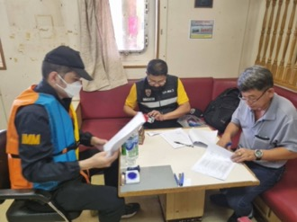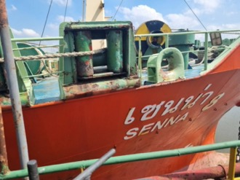กฎหมายหรือการบังคับใช้แรงงานหรือแรงงานผิดกฎหมายแต่อย่างใด

**13 พฤศจิกายน 2566**

วันที่ 13 พ.ย.66 เวลา 12.30 น. เจ้าหน้าที่งานสืบสวนปราบปราม ตม.จว.สมุทรสาครตรวจบุคคลและพาหนะ (เรือ) ออกจำนวน 1 ลำ ดังนี้

1. ชื่อเรือ M.V.ASIAN MARINE REEEFER

2. ท่าเรือ ท่าจีนยูเนี่ยนพอร์ท จว.สมุทรสาคร

3. เดินทางไปประเทศ maldives

4. หมายเลขทะเบียนเรือ 4600-01769

5. เจ้าของพาหนะ บรนิษัท THAI ASIAN TRADE จำกัด

6. ผู้ควบคุมเรือ MR.SOONTHORN PANTHULEE

7. คนประจำพาหนะทั้งหมด จำนวน 20 คน

-สัญชาติไทย จำนวน 20 คน

เจ้าหน้าที่ฯ ข้างต้นได้ตรวจสอบบริเวณโดยรอบ และภายในเรือตลอดจนตรวจบุคคลประจำเรือเปรียบเทียบกับบัตรประชาชนหรือหนังสือเดินทางฯ และสัมภาษณ์ทุกคนแล้วพบว่าเป็นบุคคลคนเดียวกัน ไม่พบการกระทำผิด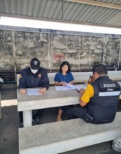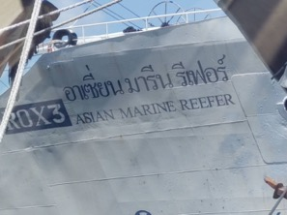กฎหมายหรือการบังคับใช้แรงงานหรือแรงงานผิดกฎหมายแต่อย่างใด

**15 พฤศจิกายน 2566**

วันที่ 15 พ.ย.66 เวลา 09.30 น. เจ้าหน้าที่งานสืบสวนปราบปราม ตม.จว.สมุทรสาคร ตรวจบุคคลและพาหนะ (เรือ) เข้าจำนวน 1 ลำ ดังนี้

1. ชื่อเรือ M.V.ASIAN MARINE REEEFER 2

2. ท่าเรือ ท่าจีนยูเนี่ยนพอร์ท จว.สมุทรสาคร

3. เดินทางมาจากประเทศ maldives

4. หมายเลขทะเบียนเรือ 4700-04272

5. เจ้าของพาหนะ บริษัท THAI ASIAN TRADE จำกัด

6. ผู้ควบคุมเรือ MR.KYI SOE

7. คนประจำพาหนะทั้งหมด จำนวน 19 คน

-สัญชาติไทย จำนวน 18 คน

-สัญชาติเมียนมา จำนวน 1 คน

เจ้าหน้าที่ฯ ข้างต้นได้ตรวจสอบบริเวณโดยรอบ และภายในเรือตลอดจนตรวจบุคคลประจำเรือเปรียบเทียบกับบัตรประชาชนหรือหนังสือเดินทางฯ และสัมภาษณ์ทุกคนแล้วพบว่าเป็นบุคคลคนเดียวกัน ไม่พบการกระทำผิด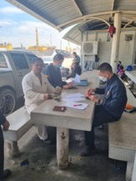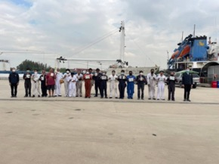กฎหมายหรือการบังคับใช้แรงงานหรือแรงงานผิดกฎหมายแต่อย่างใด



**16 พฤศจิกายน 2566**

วันที่ 16 พ.ย.66 เวลา 09.30 น. เจ้าหน้าที่งานสืบสวนปราบปราม ตม.จว.สมุทรสาคร ตรวจบุคคลและพาหนะ (เรือ) เข้าจำนวน 1 ลำ ดังนี้

1. ชื่อเรือ TB/BG.SAMUDRA JAYA 1/2

2. ท่าเรือ เซ็นจูรี่พอร์ท จว.สมุทรสาคร

3. เดินทางมาจาก อินโดนิเซีย

4. หมายเลขทะเบียนเรือ 9667978

5. เจ้าของพาหนะ บริษัท BERKANA จำกัด

6. ผู้ควบคุมเรือ MR.ZAW MIN HTET

7. คนประจำพาหนะทั้งหมด จำนวน 10 คน

-สัญชาติเมียนมา จำนวน 4 คน -สัญชาติอินโดนิเซีย จำนวน 1 คน

-สัญชาติอินเดีย จำนวน 3 คน -สัญชาติมาเลเซีย จำนวน 2 คน

เจ้าหน้าที่ฯ ข้างต้นได้ตรวจสอบบริเวณโดยรอบ และภายในเรือตลอดจนตรวจบุคคลประจำเรือเปรียบเทียบกับบัตรประชาชนหรือหนังสือเดินทางฯ และสัมภาษณ์ทุกคนแล้วพบว่าเป็นบุคคลคนเดียวกัน ไม่พบการกระทำผิดกฎหมายหรือการบังคับใช้แรงงานหรือแรงงานผิดกฎหมายแต่อย่างใด

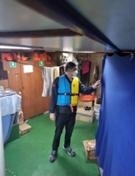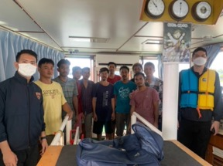

**20 พฤศจิกายน 2566**

วันที่่ 20 พ.ย.66 เวลา 12.00 น. เจ้าหน้าที่งานสืบสวนปราบปราม ตม.จว.สมุทรสาคร ตรวจบุคคลและพาหนะ (เรือ) ออกจำนวน 1 ลำ ดังนี้

1. ชื่อเรือ TB/BG.SAMUDRA JAYA 1/2

2. ท่าเรือ เซ็นจูรี่พอร์ท จว.สมุทรสาคร

3. เดินทางไป highsea

4. หมายเลขทะเบียนเรือ 9667978

5. เจ้าของพาหนะ บริษัท BERKANA จำกัด

6. ผู้ควบคุมเรือ MR.ZAW MIN HTET

7. คนประจำพาหนะทั้งหมด จำนวน 10 คน

-สัญชาติมาเลเซีย จำนวน 2 คน -สัญชาติอินโดนิเซีย จำนวน 1 คน

-สัญชาติอินเดีย จำนวน 3 คน -สัญชาติเมียนมาร์ จำนวน 4 คน

เจ้าหน้าที่ฯ ข้างต้นได้ตรวจสอบบริเวณโดยรอบ และภายในเรือตลอดจนตรวจบุคคลประจำเรือเปรียบเทียบกับบัตรประชาชนหรือหนังสือเดินทางฯ และสัมภาษณ์ทุกคนแล้วพบว่าเป็นบุคคลคนเดียวกัน ไม่พบการกระทำผิดกฎหมายหรือการบังคับใช้แรงงานหรือแรงงานผิดกฎหมายแต่อย่างใด

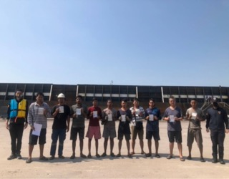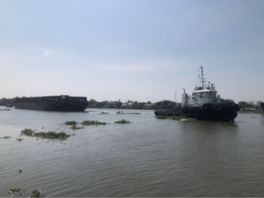

**27 พฤศจิกายน 2566**

วันที่ 27 พ.ย.66 เวลา 09.30 น. เจ้าหน้าที่งานสืบสวนปราบปราม ตม.จว.สมุทรสาคร ตรวจบุคคลและพาหนะ (เรือ) เข้าจำนวน 1 ลำ ดังนี้

1. ชื่อเรือ M.V.SEA NETWORK

2. ท่าเรือ ท่าจีนยูเนี่ยนพอร์ท จว.สมุทรสาคร

3. เดินทางมาจากประเทศ MALDIVES

4. หมายเลขทะเบียนเรือ 4600-01298

5. เจ้าของพาหนะ บริษัท ซีเน็ทเวิร์ค จำกัด

6. ผู้ควบคุมเรือ MR.SATHAPORN CHANDOK

7. คนประจำพาหนะทั้งหมด จำนวน 18 คน

-สัญชาติไทย จำนวน 18 คน

เจ้าหน้าที่ฯ ข้างต้นได้ตรวจสอบบริเวณโดยรอบ และภายในเรือตลอดจนตรวจบุคคลประจำเรือเปรียบเทียบกับบัตรประชาชนหรือหนังสือเดินทางฯ และสัมภาษณ์ทุกคนแล้วพบว่าเป็นบุคคลคนเดียวกัน ไม่พบการกระทำผิด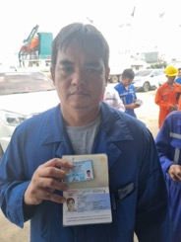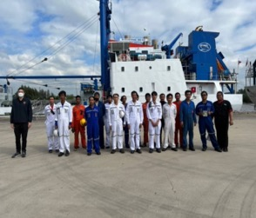กฎหมายหรือการบังคับใช้แรงงานหรือแรงงานผิดกฎหมายแต่อย่างใด



**27 พฤศจิกายน 2566**

วันที่ 27 พ.ย.66 เวลา 15.00 น. เจ้าหน้าที่งานสืบสวนปราบปราม ตม.จว.สมุทรสาคร ตรวจบุคคล และพาหนะ (เรือ) ออกจำนวน 1 ลำ ดังนี้

1. ชื่อเรือ M.V.PATSORN

2. ท่าเรือ ท่าจีนยูเนี่ยนพอร์ท จว.สมุทรสาคร

3. เดินทางไป MALDIVES

4. หมายเลขทะเบียนเรือ 5300-03172

5. เจ้าของพาหนะ บริษัท เอ็มไอ เอคพิดิเตอร์สประเทศไทย จำกัด

6. ผู้ควบคุมเรือ MR.THEERACHAI NOIYOM

7. คนประจำพาหนะทั้งหมด จำนวน 18 คน

-สัญชาติไทย จำนวน 18 คน

เจ้าหน้าที่ฯ ข้างต้นได้ตรวจสอบบริเวณโดยรอบ และภายในเรือตลอดจนตรวจบุคคลประจำเรือเปรียบเทียบกับบัตรประชาชนหรือหนังสือเดินทางฯ และสัมภาษณ์ทุกคนแล้วพบว่าเป็นบุคคลคนเดียวกัน ไม่พบการกระทำผิดกฎหมายหรือการบังคับใช้แรงงานหรือแรงงานผิดกฎหมายแต่อย่างใด

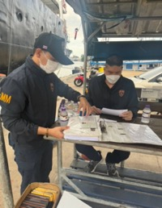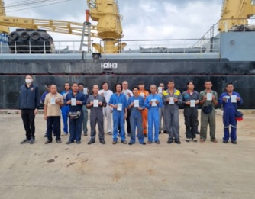

**สถิติตรวจบุคคลและพาหนะ (เรือ) เข้า - ออก ราชอาณาจักร**

**ประจำเดือนพฤศจิกายน พ.ศ. 2566**

* **สถิติพาหนะ(เรือ) เข้า – ออกราชอาณาจักร**

|  |  |  |
| --- | --- | --- |
| ประเภท | Nov-66 | |
| **เข้า** | **ออก** |
| บรรทุกสินค้า (ปลา) | 2 | 2 |
| ประมง | 0 | 0 |
| น้ำมันเชื้อเพลิง | 1 | 0 |
| เรือลากจูง | 1 | 1 |
| รวม | **4** | **3** |

* **สถิติคนประจำพาหนะเข้า - ออก ราชอาณาจักร**

|  |  |  |
| --- | --- | --- |
| สัญชาติ | Nov-66 | |
| **เข้า** | **ออก** |
| ไทย | 51 | 38 |
| อินโดนิเซีย | 3 | 1 |
| เมียนมา | 5 | 4 |
| มาเลเซีย | 2 | 2 |
| อินเดีย | 3 | 3 |
| อื่นๆ | 1 | 0 |
| รวม | **65** | **48** |

**งานสืบสวนปราบปราม**

**9 พฤศจิกายน 2566**

เมื่อวันที่ 9 พ.ย.66 เวลา 06.30 น. เจ้าหน้าที่งานสืบสวน ตม.จว.สมุทรสาคร ออกตรวจสอบพื้นที่รับผิดชอบเพื่อจับกุมผู้กระทำความผิด พ.ร.บ.คนเข้าเมือง พ.ศ.2522 และกฎหมายอื่นที่เกี่ยวข้อง ปิดล้อม ตรวจค้น ตามหมายค้นศาลจังหวัดสมุทรสาครที่ ค 699/2566 ตรวจสอบ หอพักไม่มีชื่อเลขที่ 47/487 ม.4 ต.โคกขาม อ.เมืองสมุทรสาคร จว.สมุทรสาคร พบ นายสมบัติ ก้อนดี แสดงตนเป็นเจ้าของอาคาร/เป็นผู้นำตรวจสอบจากการตรวจสอบ พบบุคคลต่างด้าว สัญชาติเมียนมา จำนวน 28 ราย



**9 พฤศจิกายน 2566**

เมื่อวันที่ 9 พ.ย.66 เวลาประมาณ 11.00 น. ว่าที่ พ.ต.ท.จิรโชติวัจน์ คล้ายคลึง สว.ฯ ปฏิบัติราชการ ตม.จว.สมุทรสาคร พร้อมด้วยเจ้าหน้าที่ชุดสืบสวนฯ ตม.จว.สมุทรสาคร ได้ทำการจับกุมตัว MISS INN POT อายุ 35 ปี สัญชาติเมียนมา

โดยกล่าวหาว่า ”เป็นคนต่างด้าวทำงานนอกเหนือจากที่มีสิทธิจะทำได้” “ขายยาแผนปัจจุบันโดยไม่ได้รับอนุญาต” “ขายยาไม่ขึ้นทะเบียนตำรับยา” และ “ช่วยซ่อนเร้น ช่วยจำหน่าย ช่วยพาเอาไปเสีย ซื้อ รับจำนำหรือรับไว้ด้วยประการใดๆ ซึ่งของอันตนพึงรู้ว่าเป็นของที่นำเข้ามาในราชอาณาจักร โดยมิได้ผ่านพิธีการศุลกากร” สถานที่จับกุม ห้องเลขที่ 5 ภายในหอพัก ไม่มีชื่อ เลขที่ 47/487 ม.4 ต.โคกขาม อ.เมืองสมุทรสาคร จว.สมุทรสาครเจ้าหน้าที่ชุดจับกุมได้แจ้งสิทธิและข้อกล่าวหาให้ผู้ถูกจับทราบ และควบคุมตัวผู้ถูกจับ โดยดำเนินการตามพระราชบัญญัติป้องกันและปราบปรามการทรมานและการกระทำให้บุคคล สูญหาย พ.ศ.2565 นำส่ง พงส.สภ.โคกขาม เพื่อดำเนินคดีตามกฎหมายต่อไป



**22 พฤศจิกายน 2566**

เมื่อวันที่ 22 พ.ย.66 เวลาประมาณ 10.30 น.ตม.จว.สมุทรสาคร เจ้าหน้าที่ชุดสืบสวนฯ ตม.จว.สมุทรสาคร ได้ร่วมกันจับกุมตัว

1.น.ส. โป ติน ซา อายุ 29 ปี สัญชาติเมียนมา

2.น.ส.เน อิ ลาย อายุ 30 ปี สัญชาติเมียนมา

3.น.ส.โม โม ลาย อายุ 20 ปี สัญชาติเมียนมา

4.นาง กิม ลี อายุ 41 ปี สัญชาติเมียนมา

โดยกล่าวหาว่า ผู้ถูกจับที่ 1-4 เป็นคนต่างด้าวทำงานโดยไม่มีใบอนุญาตทำงานตามมาตรา8 พระราชกำหนดการบริหารจัดการทำงานของคนต่างด้าว พ.ศ.2560 แก้ไขเพิ่มเติม(ฉบับที่2)พ.ศ.2561 และ เป็นคนต่างด้าวเดินทางเข้ามาในราชอาณาจักรโดยไม่ได้รับอนุญาตหรือการอนุญาตสิ้นสุดตามมาตรา81 พระราชบัญญัติคนเข้าเมือง พ.ศ.2522 สถานที่จับกุม บริเวณไซค์ก่อสร้าง ม.5 ต.ดอนไก่ดี อ.กระทุ่มแบน จว.สมุทรสาคร เจ้าหน้าที่ชุดจับกุม จึงได้แจ้งข้อกล่าวหาข้างต้นและแจ้งสิทธิตามกฎหมายให้ผู้ถูกจับทราบและควบคุมตัวนำส่ง สภ.กระทุ่มแบน เพื่อดำเนินคดีตามกฎหมายต่อไป



**สถิติจับกุมของตรวจคนเข้าเมืองจังหวัดสมุทรสาคร**

**ประจำเดือน พฤศจิกายน 2566**

|  |  |  |  |  |  |  |  |  |  |  |  |  |  |  |
| --- | --- | --- | --- | --- | --- | --- | --- | --- | --- | --- | --- | --- | --- | --- |
| **เดือน** | **พ.ร.บ.คนเข้าเมือง พ.ศ.2522** | | | | | **พ.ร.ก.บริหารจัดการการทำงานของคนต่างด้าว** | | | | | **หมายจับ** | **ยาเสพติด** | **กฎหมายอื่น** | **จำนวนผู้ถูกจับกุม** |
| **หลบหนีเข้าเมือง** | **OVERSTAY (ม.81)** | **ม.37 (1)** | **ม.38** | **อื่นๆ** | **คตด.(ม.8)** | **นายจ้าง(ม.9)** | **คตด.ไม่แจ้ง ม.64/2** | **นายจ้างไม่แจ้ง ม.13** | **อื่นๆ** |
| พฤศจิกายน 2566 | 57 | 0 | 19 | 14 | 0 | 27 | 0 | 0 | 0 | 0 | 2 | 2 | 7 | 128 |
| **รวม** | **57** | **0** | **19** | **14** | **0** | **27** | **0** | **0** | **0** | **0** | **2** | **2** | **7** | **128** |

**สถิติผลักดันส่งกลับ ตม.จว.สมุทรสาคร**

**ประจำเดือน พฤศจิกายน 2566**

|  |  |
| --- | --- |
| **สัญชาติ** | **พฤศจิกายน 66** |
| เมียนมา | 40 |
| ลาว | 2 |
| กัมพูชา | 5 |
| เวียดนาม | 0 |
| เกาหลีเหนือ | 0 |
| อื่นๆ | 5 |
| **รวม** | **52** |